Marketplace Shopee Sebagai Strategi Digital Marketing untuk Meningkatkan Daya Saing Promosi Penjualan Bagi UMKM Di Kecamatan Kembangan

Sabar Rudiarto¹, Saruni Dwiasnati*²
^{1,2} Program Studi Teknik Informatika, Fakultas Ilmu Komputer, Universitas Mercu Buana
e-mail: sabar.rudiarto@mercubuana.ac.id¹,saruni.dwiasnati@mercubuana.ac.id²*

ABSTRACT
The world is experiencing a Covid-19 pandemic, including Indonesia. The call to prevent the chain of spreading this virus requires people to stay at home to minimize the mobilization of movement. This has an impact on economic instability and one of the affected is Micro, Small and Medium Enterprises (MSMEs). Shopee Marketplace is one of the growing marketplaces in Indonesia. The Shopee Marketplace is currently being used by Micro, Small and Medium Enterprises (MSMEs) for sales promotions so that they can be at least stable and even hope to increase more than before the pandemic. The purpose of this study is to identify strategies to boost the competitiveness of sales promotions. The research method used in this research is descriptive qualitative with exploratory steps with participatory observation techniques and interviews with 20 MSMEs in Kembangan District. Covid-19 has an impact on the sustainability of MSMEs where the average sales of MSMEs has decreased during the pandemic. Thus, the right strategy is needed to promote sales products during the pandemic. The result of this community service is that many MSMEs are increasingly aware that the marketplace provides many conveniences, benefits, and profits to promote their sales.
Keywords: MSME, Business, Online

ABSTRAK

Dunia sedang mengalami pandemi Covid-19 termasuk Indonesia. Himbauan untuk mencegah mata rantai penyebaran virus ini mengharuskan masyarakat untuk berdiam diri di rumah memperkecil mobilisasi pergerakan. Hal ini berdampak pada ketidakstabilan ekonomi dan salah satu yang terdampak adalah Usaha Mikro Kecil dan Menengah (UMKM). Marketplace Shopee merupakan salah satu marketplace yang sedang berkembang di Indonesia. Marketplace Shopee saat ini dimanfaatkan oleh Usaha Mikro Kecil dan Menengah (UMKM) untuk promosi penjualan agar minimal bisa stabil bahkan berharap lebih meningkat di bandingkan sebelum adanya pandemi. Tujuan dari penelitian ini adalah mengidentifikasi strategi untuk mendongkrak daya saing promosi penjualan. Metode penelitian yang digunakan dalam penelitian ini adalah deskriptif kualitatif dengan langkah eksploratif dengan teknik observasi partisipatif dan wawancara terhadap 20 UMKM di Kecamatan Kembangan. Covid-19 berdampak pada keberlangsungan UMKM di mana rata-rata penjualan UMKM mengalami penurunan selama pandemi. Dengan demikian, dibutuhkan strategi yang tepat untuk mempromosikan produk penjualan selama pandemi.Hasil dari pengabdian masyarakat ini adalah banyak UMKM yang semakin mengetahui bahwa marketplace banyak memberikan kemudahan, keuntungan, dan laba unuk mempromosikan penjualannya.

Kata Kunci: UMKM, Marketplace, Online.

- PENDAHULUAN

Pandemi Covid-19 yang terjadi secara global tentu saja berdampak pada berbagai sektor kehidupan, terutama sektor ekonomi, baik domestik maupun global. International Monetary Fund (IMF) memproyeksikan ekonomi globalakan tumbuh minus di angka 3% (IMF.org, World Economic Outlook Update, Juni, 2020). Hal ini tentunya juga berdampak cukup signifikan terhadap para pelaku UMKM. Adanya pandemi Covid-19 ini menyebabkan penurunan penjualan dan pendapatan karena adanya pembatasan aktivitas masyarakat, serta jumlah tenaga kerja yang harus dikurangi di setiap sektor yang ada. Permasalahan ekonomi akibat dampak Covid-19 yang dihadapi oleh para pelaku UMKM di wilayah Kembangan, DKI Jakarta, juga turut disebabkan oleh faktor kesulitan untuk memasarkan produk yang disebabkan oleh keterbatasan pengetahuan tentang pemasaran di media sosial (digital marketing) dan juga keterbatasan fasilitas yang dimiliki. Hal ini yang menjadikan penjualan produk masih dalam lingkup kecil saja belum secara luas di promosikannya. Digital marketing merupakan pemasaran yang dilakukan dengan menggunakan akses internet, memanfaatkan sosial media, maupun perangkat digital lainnya yang terkini.

Pandemik covid-19 pelaku UMKM harus mempunyai inovasi yang kuat terhadap produk yang dijual sehingga tetap bangkit walaupun penjualan tidak sebaik sebelum masa pandemik covid-19. Pemerintah juga mendukung UMKM untuk bangkit pada masa pandemik covid-19 ini. Slogan 5 M . Slogan tersebut sangat baik guna mendukung perlindungan masyarakat dan pencegahan virus covid-19. Namun ada sisi yang kurang menguntungkan salah satunya adalah UMKM(Susanto et al., 2020), dimana UMKM adalah garis depan penjualan yang sering bersingungan langsung dengan masyarakat, imbasnya dengan slogan 5 M sangat berpengaruh pada penjualan UMKM. Dimana perilaku konsumen telah berubah dari bersifat luring (offline) menjadi daring (online), secara otomatis UMKM terpaksa untuk mengetahui, menggunakan dan menjadikan budaya dalam melakukan transaksi penjualan. Pemerintah sangat mendorong UMKM untuk masuk dalam ekosistem digital sehingga dapat memecahkan masalah dalam penjualan di masa pandemik covid-19 ini(Muzdalifah et al., 2020).

Media promosi penjualan dengan menggunakan teknologi Internet yang sering digunakan yang lebih dikenal dengan sebutan e-commerce. E-commerce merupakan sebuah aplikasi yang digunakan untuk melakukan segala aktivitas kegiatan jual-beli secara online. Selain itu, e-commerce juga dapat memasarkan, mempromosikan, sedangkan untuk pembayaran pembelian dapat dilakukan melalui transfer bank, dan untuk pengiriman produk dilakukan dengan menggunakan jasa kirim seperti JNE, JNT dan lainnya. Saat ini E-commerce berkembang pesat, karena hampir semua kebutuhan dapat di jual-belikan di platform tersebut. Negara yang menggunakan E-commerce untuk kegiatan jual beli salah satunya adalah Indonesia, hal ini dapat diketahui dengan maraknya situs jual beli secara online yang mulai bermunculan, seperti Tokopedia, Lazada, Blibli, Bukalapak, Shopee dan masih banyak lainnya.

Strategi pemasaran yang paling cocok untuk masa pandemi covid-19 saat ini adalah pemasaran berbasis online, seperti marketplace (Prayogo & Nurdian, 2020). Marketplace merupakan sebuah platform yang memfasilitasi transaksi bisnis online seperti jual beli barang, jasa atau informasi secara online antara penjual dan pembeli dan penjual, dan lainnya (Yustiani & Yunanto, 2017). Penggunaan marketplace sebagai sarana pemasaran online memiliki beberapa keuntungan bagi penjual diantaranya fleksibilitas waktu, tidak terdapat biaya operasional, tidak memerlukan promosi karena platform marketplace telah terdapat stategi promosi tersendiri, tidak membutuhkan biaya sewa, pengguna hanya perlu mendaftarkan toko onlinenya untuk berjualan, meningkatkan pelayanan dan promo, dan sebagainya (Pratomo et al., 2018).

Shopee merupakan salah satu marketplace yang pertama kali dijalankan oleh Garena yang saat ini berubah nama menjadi SEA Group. Garena sendiri mengusung mobile marketplace Bisnis C2C (customer to customer). Pada Desember 2015 shopee resmi diperkenalkan di Indonesia di bawah naungan PT Shopee International Indonesia. Produk yang ditawarkan di marketplace Shopee banyak variasinya, antara lain produk Kecantikan, Pakaian Pria, Pakaian Wanita, Handphone & Accesories, Komputer & Accesories, Perlengkapan Rumah, Elektronik, Makanan & Minuman, Pulsa, Tagihan & Tiket, Fashion Muslim, Fashion Bayi & Anak, Ibu & Bayi, Tas Pria & Wanita, Kesehatan, Fotografi, Olahraga, Voucher, Buku & Alat Tulis, Serba Serbi, Sepatu.

Strategi digital marketing adalah kegiatan mempromosikan produk melalui media digital secara daring dengan memanfaatkan media sosial seperti Instagram, Facebook, Twitter, Whatsapp, dan lainnya. Pemasaran secara daring juga dapat dilakukan pada e-commerce seperti Shopee, Grab, Gojek, Tokopedia, dan media lainnya. Bentuk pemasaran secara daring yang dapat dilakukan oleh pelaku UKM diantaranya adalah (1) publikasi foto dan video produk melalui media sosial; (2) pemanfaatan Instagram Ads, Facebook Ads, Google Bussines, dan lainnya yang dapat diakses dengan mudah oleh siapapun, kapanpun, dan dimanapun; (3) pembuatan video produk yang ditayangkan di akun media sosial atau melakukan live promosi; dan (4) edukasi dan pengenalan kualitas produk dengan menggunakan kata-kata yang mengundang pembeli serta penggunaan hashtag (#) agar produk lebih mudah ditemukan konsumen(Camila, et all. 2021).

Kecamatan Kembangan merupakan salah satu kota yang ada di Kota Jakarta Barat. Secara geografis, Kecamatan Kembangan terletak diantara 106⁰ 42' 58" hingga 106⁰ 45' 59" Bujur Timur dan 6⁰ 9' 28" hingga 6⁰ 13' 26" Lintang Selatan. Secara administrasi, Kecamatan Kembangan berbatasan langsung dengan Kecamatan Cengkareng di bagian utara, Kecamatan Kebonjeruk di bagian timur, Kota Jakarta Selatan di bagian selatan serta Provinsi Banten di bagian barat. Wilayah Kecamatan Kembangan terletak 0,5 – 2 meter dari permukaan laut dan merupakan tanah datar landai, dengan sebagian besar daerah secara sosial adalah daerah pedesaan yang saat ini telah mengalami perkembangan pembangunan secara pesat. Kecamatan Kembangan merupakan salah satu kota yang ada di Kota Jakarta Barat. Secara geografis, Kecamatan Kembangan terletak diantara 106⁰ 42' 58" hingga 106⁰ 45' 59" Bujur Timur dan 6⁰ 9' 28" hingga 6⁰ 13' 26" Lintang Selatan.

Berdasarkan permasalahan dan tinjauan pustaka di atas, penulis berinisiatif untuk melaksanakan program sosialisasi marketplace digital marketing bagi UMKM yang terdampak Covid-19 di Kecamatan Kembangan, DKI Jakarta. Melalui program strategi digital marketing ini, diharapkan kendala-kendala yang terjadi dalam pemasaran, promosi produk secara daring dapat diatasi melalui optimalisasi pendampingan strategi digital marketing pada pelaku UMKM.
- METODE
Pengabdian yang dilakukan ini bersifat kualitatif. Menurut Semiawan (2010), metode penelitian deskriptif kualitatif adalah jenis metode penelitian yang paling tepat dalam menangkap persepsi manusia hanya dengan kontak langsung dan fikiran terbuka serta lewat proses induktif dan interaksi simbolik manusia bisa mengenal dan mengerti sesuatu. Pengabdian kepada masyarakat ini dilaksanakan di Kecamatan Kembangan, DKI Jakarta dengan objek penelitian kepada dua puluh pelaku UMKM. Teknik pengumpulan data yang digunakan dalam penelitian ini adalah observasi partisipasi dengan langkah eksploratif. Data didapatkan dari hasil observasi, sosialisasi, praktik dan wawancara terhadap pelaku UMKM yang ada di Kecamatan Kembangan. Hasil dari wawancara dan observasi menjadi data yang paling penting untuk melakukan kegiatan yang tepat dalam lingkungan masyarakat.
UMKM merupakan salah satu penopang ekonomi masyarakat, sehingga dengan adanya pandemi ini nilai penjualan menurun dan pemasukan juga akan menurun. Untuk mengatasi permasalahan ini dibutuhkan beberapa strategi untuk mempertahankan usaha mereka. Strategi UMKM untuk menjaga keberlangsungan usaha di tengah pandemi Covid-19 salah satunya adalah digital marketing, dimana strategi ini juga berkaitan dengan beberapa strategi lainnya seperti penggunaan e-commerce, perbaikan kualitas produk dan pelayanan, serta Customer Relationship Marketing (CRM) (Hardilawati, 2020).
Dalam pelaksanaan kegiatan ini para pelaku UMKM di Kecamatan Kembangan akan diberi link bitly untuk mendaftar dan setelah itu di kirimkan link zoom agar dapat joint dengan tema yang disediakan. Kegiatan ini akan dibagi menjadi dua tahap:
1. Tahap pertama yaitu pengisian materi oleh pembicara mengenai apa itu Marketplace, macam-macam marketplace yang ada, cara pendaftaraan marketplace Shopee, dan keuntungan yang di dapat jika bergabung di marketplace Shopee ini.
2. Tahap kedua yaitu tahap tanya jawab yang berkaitan dengan Marketplace dan pendaftaran untuk marketplace Shopee untuk digunakan oleh pelaku UMKM di Kecamatan Kembangan.

- HASIL DAN PEMBAHASAN
Pengabdian kepada masyarakat adalah usaha untuk menyebarluaskan ilmu pengetahuan, teknologi, dan seni kepada masyarakat. Dalam pelaksanaan kegiatan ini para pelaku UMKM di Kecamatan Kembangan akan diberi link bitly untuk mendaftar dan setelah itu para UMKM hadir untuk mengikuti acara pengabdian ini. Kegiatan ini akan dibagi menjadi dua tahap:
1. Tahap pertama yaitu pengisian materi oleh pembicara mengenai apa itu Marketplace, macam-macam marketplace yang ada, cara pendaftaraan marketplace Shopee, dan keuntungan yang di dapat jika bergabung di marketplace Shopee ini.
2. Tahap kedua yaitu tahap tanya jawab yang berkaitan dengan Marketplace dan pendaftaran untuk marketplace Shopee untuk digunakan oleh pelaku UMKM di Kecamatan Kembangan.

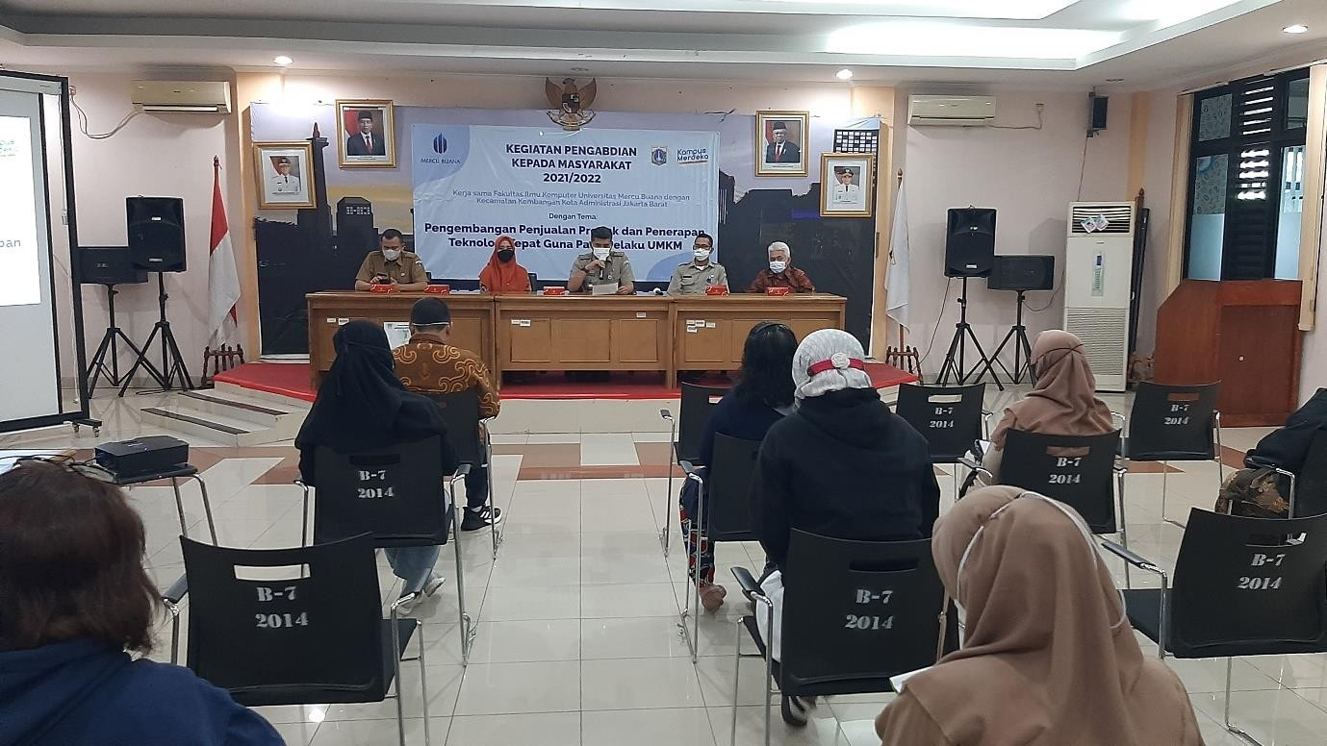
Gambar 1. Pembukaan Kegiatan Pengabdian yang di buka oleh Camat Kembangan

Gambar di atas menjelaskan Pengabdian yang di hadiri oleh peserta dari UMKM yang tersebar di Kecamatan Kembangan dengan berbasis sektor usaha yang mereka geluti, ada yang dari sektor kuliner, ada yang dari sektor jasa, sektor perdagangan, dan sektor lainnya yang dapat di lakukan untuk meningkatkan taraf hidup mereka.
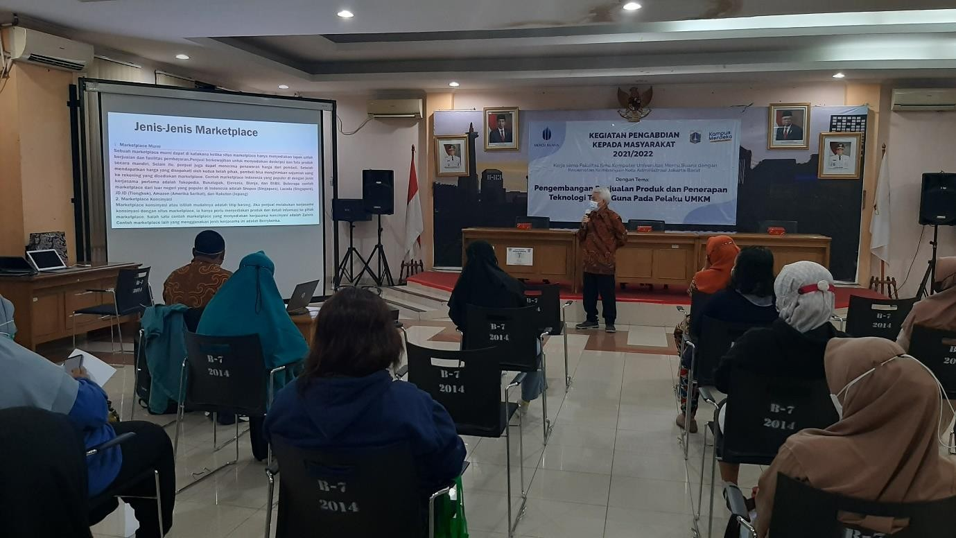
Gambar 2. Pemaparan Materi

Begitu juga dengan gambar 2 yang dijelaskan diatas adalah suasana pada saat penyampaian materi yang dilakukan dengan penuh antusias dan terlihat para peserta sangat focus dalam menyimak penjelasan dari pemateri. Dan ada waktu sekali-sekali ada pertanyaan yang di lontarkan oleh peserta pengabdian.
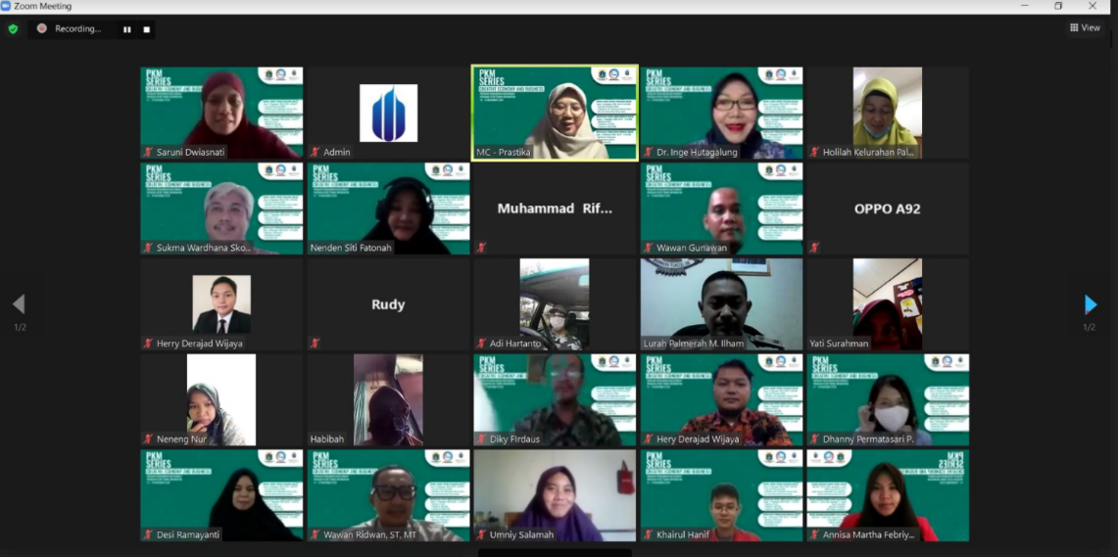

Gambar 2. Peserta menyimak pemaparan materi

- KESIMPULAN
Dari hasil evaluasi serta temuan-temuan yang kami peroleh selama pelaksanaan kegiatan pengabdian masyarakat ini, dapat kami simpulkan bahwa program pengabdian masyartakat sebagai salah satu wujud dari pelaksanaan tri dharma perguruan tinggi ini telah mampu memberikan manfaat bagi pelaku usaha UMKM di Kecamatan Kembangan yang menjadi sasaran pengabdian saat ini. Bentuk pelatihan seperti ini merupakan bentuk yang efektif untuk memberikan penyegaran dan wawasan baru di bidang teknologi informasi di luar proses pembelajaran yang diterima di luar pelatihan ini, dan dalam pelaksanaan Program Tridharma Perguruan Tinggi ini, yaitu Pemanfaatan Marketplace Shopee Untuk Meningkatkan Daya Saing Promosi Penjualan Bagi UMKM Di Kecamatan Kembangan tidak ada kendala yang menghambat selama proses pelatihan.

- UCAPAN TERIMAKASIH
Terima kasih yang sebesar-besarnya kami sampaikan kepada Kecamatan Kembangan yang sudah menjadi mitra dalam kegiatan PKM KDN dan terimakasih kepada PPM Universitas Mercu Buana karena sudah mendukung kegiatan ini sehingga bisa terlaksana dengan baik.

REFERENSI

Camila Azhar Ramadhanty, et all. (2021). Strategi Digital Marketing UKM Terdampak Covid-19 di Kelurahan Sidorejo Temanggung. ABDIPRAJA(Jurnal Pengabdian Kepada Masyarakat). Vol 2, No 1 Maret 2021.

Hardilawati, W.L. (2020). Strategi Bertahan di Tengah Pandemi Covid-19. Jurnal Akuntansi & Ekonomika Vol. 10, No. 1 Juni 2020. http://ejurnal.umri.ac.id/index.php/jae diakses 15 Agustus 2020.

IMF (International Monetary Fund). (2020). A Crisis Like No Other, An Uncertain Recovery. https://www.imf.org/en/Publications/WEO/Issues/2020/06/24/WEOUpdateJune2020 diakses pada 22 Agustus 2020 Diakses 18 Agustus 2020.

Muzdalifah, L., Novie, M., & Zaqiyah, S. (2020). Pemberdayaan Pelaku UMKM Menuju UMKM Go-Digital Di Era Pandemi Covid 19 Dan Era New Normal Bagi Pelaku UMKM Sidoarjo. In Seminar Nasional Sistem Informasi (SENASIF) (Vol. 4, pp. 2200–2208).

Pratomo, A., Najwaini, E., Irawan, A., & Risa, M. (2018). Optimasi ECommerce Dengan Penerapan Teknik Seo (Search Engine Optimization) Untuk Meningkatkan Penjualan Pada Ukm Nida Sasirangan. Jurnal IMPACT: Implementation and Action, 1(1), 35. https://doi.org/10.31961/impact.v1i 1.615

Prayogo, F., & Nurdian, Y. (2020). Resureksi Bawang Goreng Produk Unggulan Sumberdadap Tulungagung di Tengah Pandemi. Jurnal Ilmiah Pangabdhi, 6(2), 145–149. https://doi.org/10.21107/pangabdhi .v6i2.8278

Semiawan, C. R. (2010). Metode Penelitian Kualitatif: Jenis, Karakteristik dan Keunggulannya. Jakarta: PT Gramedia Widiasarana Indonesia.

Susanto, A., Sari, C. A., Rachmawanto, E. H., & Mulyono, I. U. W. (2020). Implementasi Facebook Marketplace untuk Produk UMKM sebagai Upaya Peningkatan Pemasaran dan Penjualan Online. Abdimasku: Jurnal Pengabdian Masyarakat, 3(1), 42–51.

Yustiani, R., & Yunanto, R. (2017). Peran Marketplace Sebagai Alternatif Bisnis Di Era Ilmiah Komputer. Jurnal Ilmiah Komputer Dan Informatika (KOMPUTA), 6(2), 43–48.

Ramadani, Nico. (2020). UMKM Pengertian dan Perannya dalam Ekonomi!. (Online). https://www.akseleran.co.id/blog/umkm-adalah/ diakses 10 November 2020

Profil kota administrasi Jakarta Barat. (online) http://barat.jakarta.go.id/?p=geografis diakses 10 November 2020

Bantuan google profil Bisnis. (online) https://support.google.com/business/?hl=id#topic=4539639 diakses 10 November 2020

Cara merubah alamat digoogle bisnis. (online) https://www.carago.id/cara-merubah-alamat-di-google-business/ diakses 10 November 2020

Vitus Polikarpus Surung Manullang. (2028) Verifikasi alamat google bisnisku. (online). https://www.youtube.com/watch?v=MlwrpXrIrJk diakses 10 November 2020

